

**计算机学院（国家示范性软件学院）软件工程**



**《界面设计》**

|  |  |  |
| --- | --- | --- |
| **304c组** | | |
| **姓名** | **班级** | **学号** |
| **谢睿** | **2018211304** | **2018211208** |
| **王倩** | **2018211304** | **2018211201** |
| **黄博伟** | **2018211304** | **2018211217** |
| **赵照** | **2018211304** | **2018211230** |
| **葛朔** | **2018211304** | **2018211242** |

**2021年6月23日**

目录

一． 客户移动端界面设计说明 3

二． 客户界面设计说明 4

三． 管理员界面设计说明 5

四． 前台界面设计说明 6

五． 经理界面设计说明 7

1. **客户移动端界面设计说明**

目前，移动互联网技术发达，手机遥控器也十分常见。因此，我们还为客户设计了移动端手机界面。

手机端遵循Android的Material Design设计理念，采用类原生风格，搭配大圆角布局设计风格，目的在于使软件界面美观，符合当下软件设计的主流审美。同时还支持切换深色主题。

手机端展示的信息与后述控制面板无异，其效果如下：

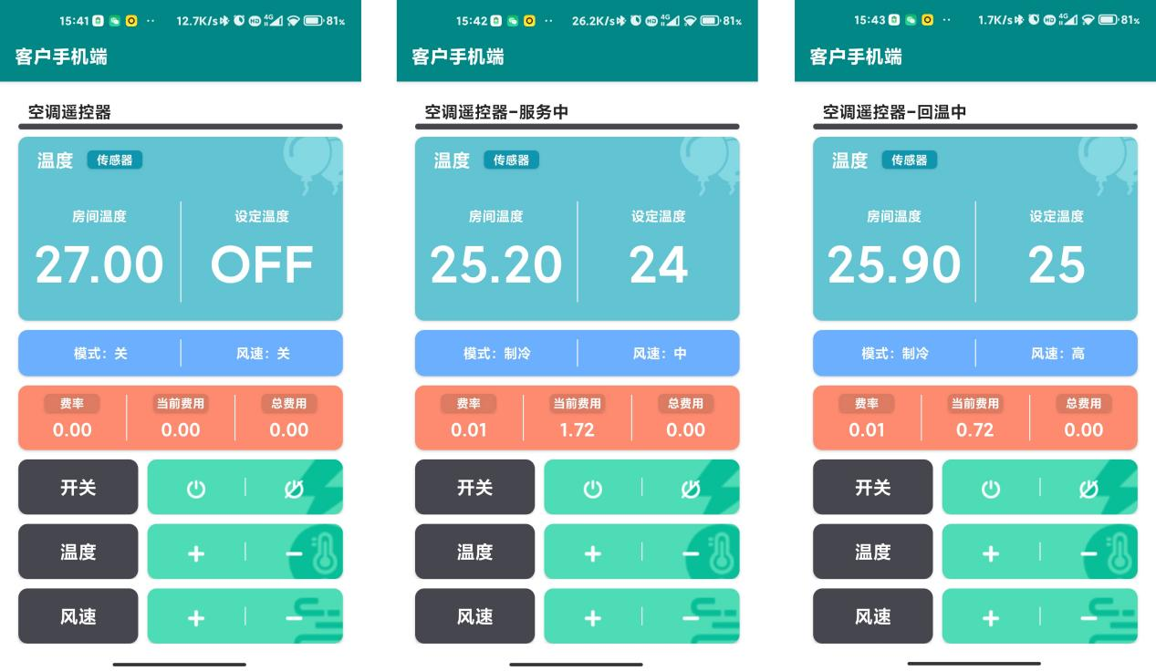

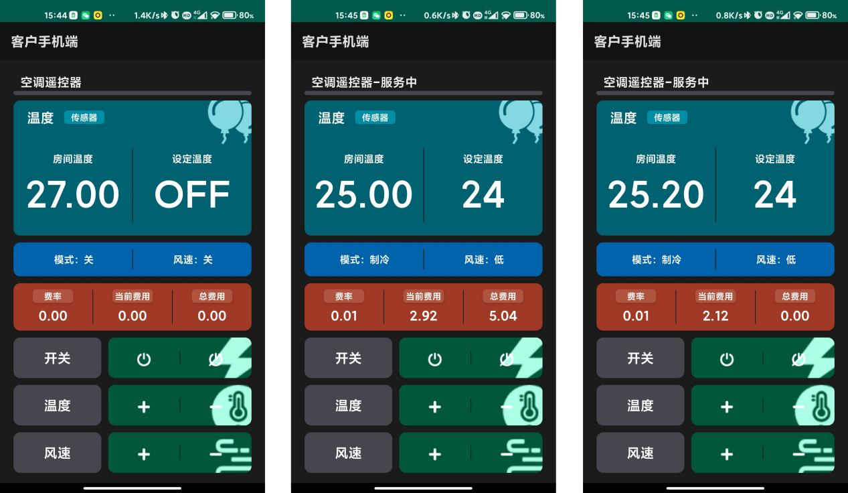

1. **客户界面设计说明**
2. 客户界面设计理念

客户界面的设计，遵循“界面布局简洁，信息展示清晰，操作控制方便”的准则。

据“波普特简介改(2).docx”的描述：“空调由两个部分构成：中央空调和客房的分机（控制面板和出风口）构成”可知，客户的界面类似于教室里镶嵌于墙内的“控制面板”。因此我们根据调研结果，借鉴下图的控制面板样式，结合本课程实际需求设计了用户界面。

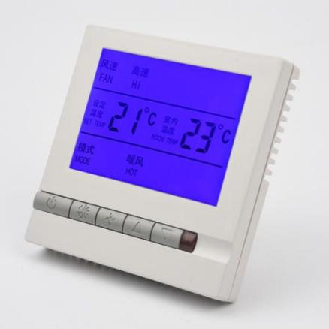

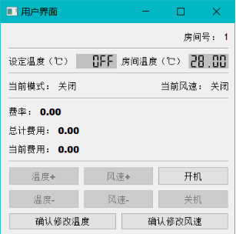

1. 用户界面信息说明

目光转到上面的右图，面板大致分为5个板块，由4条分隔线隔开。

第一个板块展示房间号。

第二个板块显示设定温度于环境温度，采用LED风格的显示方式。

第三个板块显示空调模式和空调风速。

第四个板块展示计费信息，有费率，总计费用，当前费用。

第五个板块是控制按钮，用户可以选择调节风速，调节温度以及开关机。

1. 用户界面状态迁移图

用户在使用空调前，面板显示空调关机，除房间温度外其他信息无效。同时不能修改温度和风速。效果如下图：

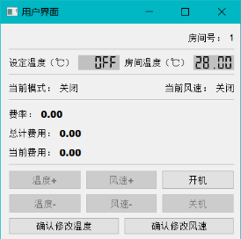

如果用户决定使用空调，则按下开机按钮，界面的可操作性发生改变，开机按钮失去焦点，其余按钮生效。面板各信息栏展示有效信息。效果如下图：

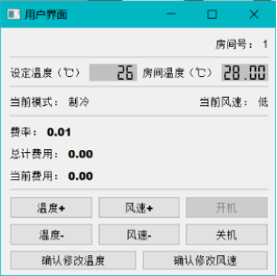

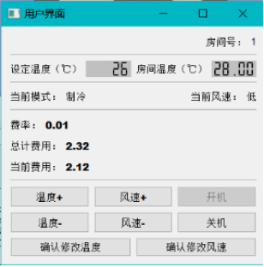

1. **管理员界面设计说明**
2. 管理员界面设计理念

管理员界面设计遵循“操作方便，信息完整”的准则。

管理员的职责有“设定参数”和“监控空调”两个，因此界面也分为两个功能模块，对应两种职责。

界面按钮的可用性会在合适的时机进行变化，避免误操作。

房间监控也会自动刷新，解放双手。

1. 管理员界面信息说明

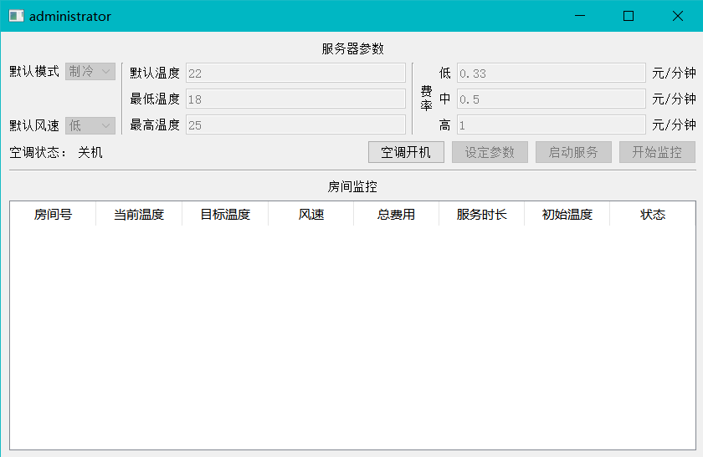

如上图，界面由中部的分割线分为两部分，上半部分用于参数设置，下半部分是房间状态监控。

1. 管理员界面操作说明

管理员界面主要的按钮集中在上半部分，共计四个按钮。分别对应老师所给“用例模型”的四个事件。

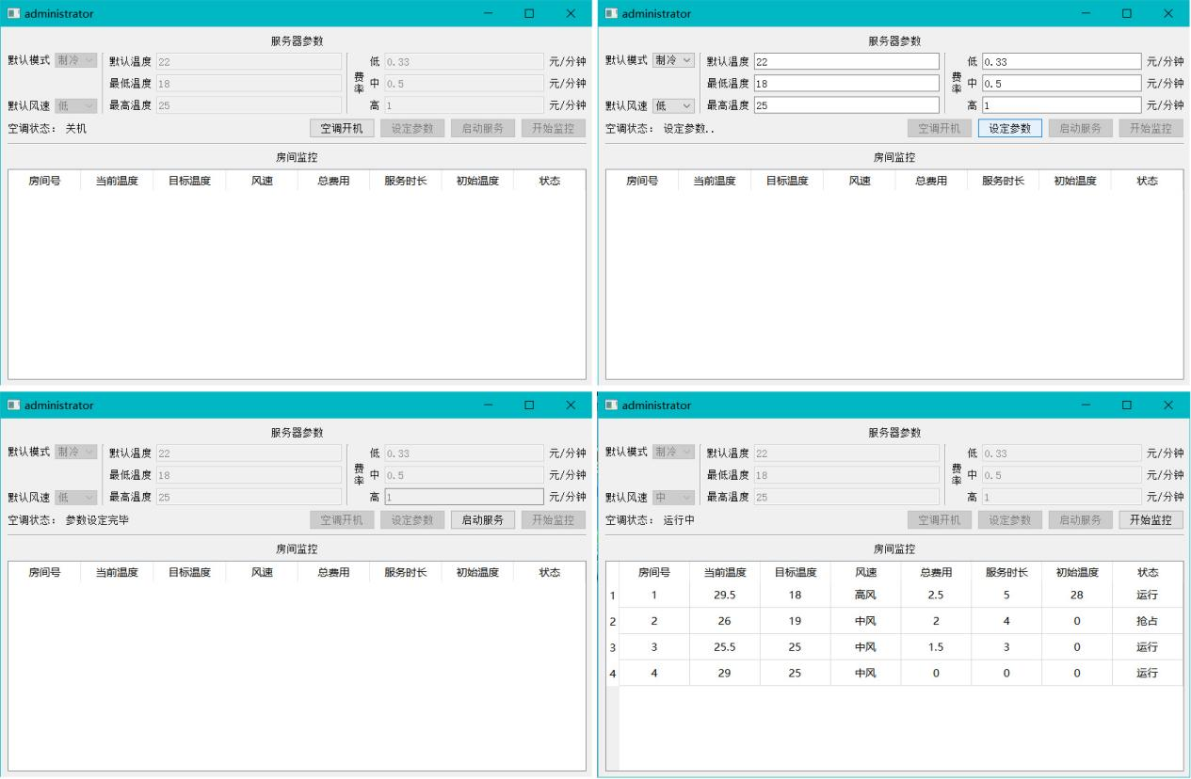

依次按下各按钮，进行开机——设定参数——启动空调——开始监控四个步骤。

1. **前台界面设计说明**
2. 前台界面设计理念

前台界面设计遵循“风格统一，展示清晰”的准则。

前台依据输入的房间号，打印其账单与详单。

1. 前台界面信息说明

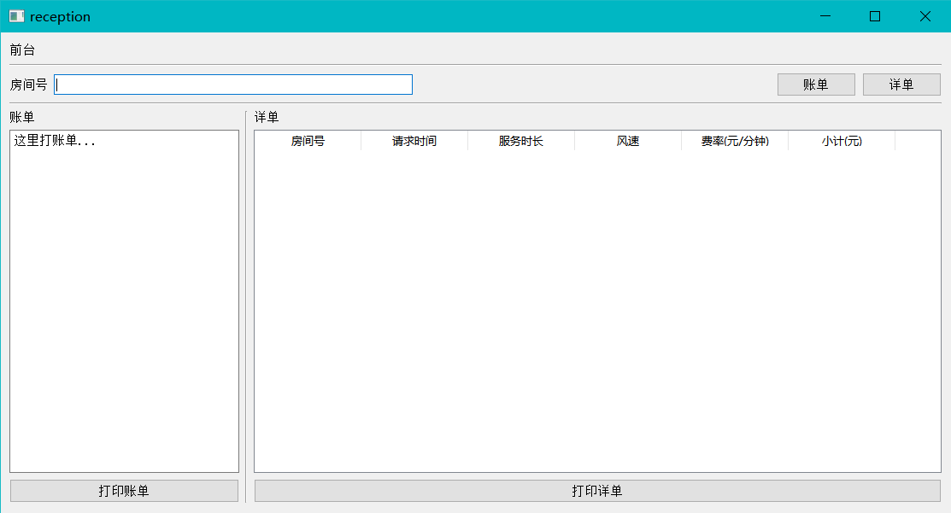

如上图，界面大致由中部的分割线分为两部分，上半部分用于房间输入，下半部分是信息展示。而下半部分又分为左右两部分，分别展示账单与详单。

1. 前台界面操作说明

输入房间号，点击账单或详单，即可显示对应信息：

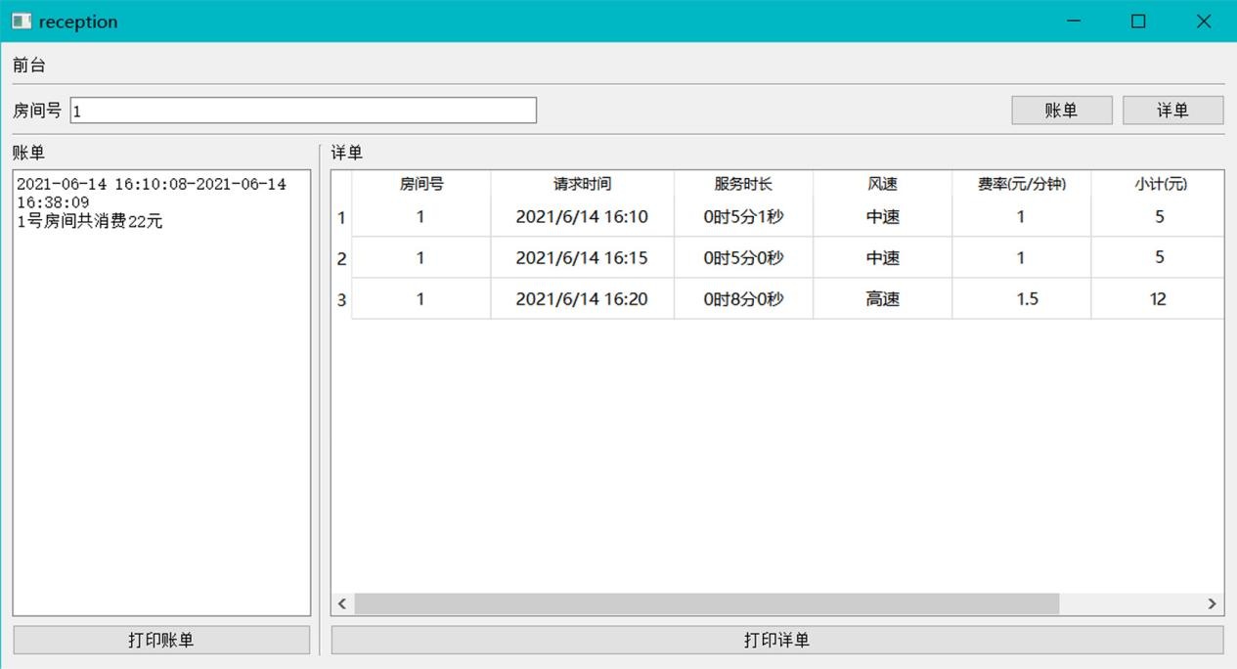

1. **经理界面设计说明**
2. 经理界面设计理念

经理界面设计遵循“直观易读，美观大方”的准则。

以图表形式打印报表。

1. 经理界面信息说明

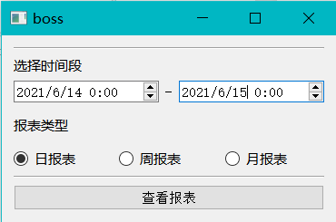

如上图，界面十分简洁，只需选择时间段与报表格式。

1. 经理界面操作说明

选择时间段与报表格式，点击查看报表，即可显示图形报表：

以饼图和柱状图展现每个房间的消费额。

同时还会把详细报表输出到文件中。

